PRESSEINFORMATION
Techtronic Industries Redaktion:
Central Europe GmbH Pressebüro Dieter Tschorn & Partner
Walder Straße 53 Postfach 101152
40724 Hilden 69451 Weinheim
Tel. (02103) 960 149 Tel. (06201) 5 78 78
www.milwaukeetool.de www.pressebuero-tschorn.de

Wolf im Schafspelz
Leichte 12 Volt FUEL Akku-Astsäge als praktische Alternative beim Gehölzschnitt und vielen weiteren Aufgaben

In der neuen 12 Volt FUEL Akku-Astsäge M12 FHS von Milwaukee stecken viel mehr Leistung und Komfort als es die extrem kompakte Bauweise vermuten lässt. Ein bürstenloser Motor sorgt für hohe Schnittgeschwindigkeit und Durchzugskraft. 75 Millimeter beträgt die maximale Schnittstärke in Hartholz. Bis zu 180 Schnitte* sind in 50 mm Hartholzästen mit einem voll aufgeladenen 6,0 Ah-Akku möglich. Mit einem 4,0 Ah-Akku beträgt die Reichweite rund 120 Schnitte.

Der stufenlose Geschwindigkeitsregler bietet jederzeit die volle Kontrolle über die Leistungsabgabe. Mit zwei Handgriffen lässt sich die nur 2,3 kg leichte Akku-Astsäge perfekt führen. Das Gerät verfügt über ein ummanteltes Kettengehäuse und einen metallischen Krallenanschlag für eine verbesserte Hebelwirkung während des Schnittes.

Ein breites Schild an der Unterseite schützt die Hände vor Verletzungen bei Arbeiten in dichterem Gehölz. Komfortabel: Ein integrierter Öltank dient der automatischen Kettenschmierung. Der durchsichtige Ölbehälter ermöglicht dabei eine einfache Füllstandskontrolle. Besonders anwenderfreundlich ist der leicht zugängliche Kettenspanner, der eine schnelle Anpassung der Kettenspannung ermöglicht.

Bisher kommen bei der Baumpflege entweder größere und unhandlichere Kettensägen zum Einsatz oder Handsägen, die einen nur langsamen Arbeitsfortschritt bieten und den Anwender ermüden. Die FUEL Akku-Astsäge M12 FHS schließt diese Lücke für Anwender in den Bereichen GaLaBau, Baumpflege, Hausmeisterservice sowie in der Landwirtschaft.

Das handliche Gerät erweist sich als praktisch beim Zerkleinern von Grünschnitt ebenso wie beim Rückschnitt von Bäumen und Sträuchern – vor allem, wenn schwer zugängliche Stellen erreicht werden müssen. Bei solchen Aufgaben kann sie die Handsäge komfortabel und kraftvoll ersetzen.
Das handliche Gerät ist aber auch geeignet für Arbeiten im Baugewerbe, etwa zum Schneiden von Dachlatten oder Kanthölzern.

Die Astsäge ist vollständig systemkompatibel mit dem M12-Akkuprogramm von Milwaukee, das aktuell über 95 Geräte umfasst. Das bedeutet, der Akku kann auch in allen anderen M12-Werkzeugen und Gartengeräten verwendet werden. Ebenso lässt sich die Astsäge mit allen verfügbaren Milwaukee M12-Akkus betreiben. Deshalb wird das Gerät sowohl mit Akku und auch als preislich attraktive Soloversion ohne Akku und Ladegerät angeboten.

*Schätzwert, basierend auf dem Testergebnis mit einem 4,0 Ah-Akku.

Weitere Informationen: www.milwaukeetool.de

Technische Daten:
 | M12 FHS-602X | M12 FHS-0
Spannung (V) | 12 | 12
Anzahl mitgelieferter Akkus | 2 | 0
Akkukapazität (Ah) | 6.0 | Keine Akkus im  Lieferumfang enthalten
Gewicht mit Akku (kg) | 2.3 (M12 B6) | 2.3 (M12 B6)
Kettengeschwindigkeit (m/s) | 5 | 5
Schwertlänge (cm) | 15 | 15
Nutzbare Schwertlänge (cm) | 14 | 14

Lieferumfang 1 x Oregon 6″ Sägekette und Schwertschutz und 1 x Kombischraubenschlüssel

Fotos: Milwaukee

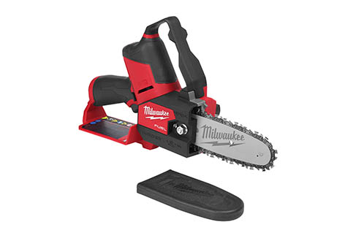
In der neuen 12 Volt FUEL Akku-Astsäge M12 FHS von Milwaukee stecken viel mehr Leistung und Komfort als es die extrem kompakte Bauweise vermuten lässt.

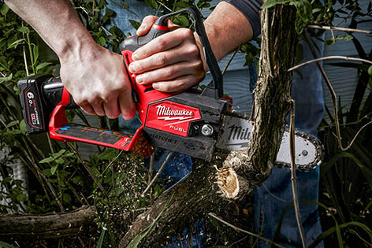
Mit zwei Handgriffen lässt sich die nur 2,3 kg leichte Akku-Säge perfekt führen.

